BIZTONSÁGI ADATLAP
készült az 1907/2006/EK, az 1272/2008/EK és a 2015/830/EU rendelet szerint
1. SZAKASZ: AZ ANYAG/KEVERÉK ÉS A VÁLLALAT/VÁLLALKOZÁS AZONOSÍTÁSA
1.1. Termékazonosító: KLORID 043 ipari klóros mosogató- és tisztítószer
1.2. Azonosított felhasználás: lakossági és foglalkozásszerű felhasználásra

Ellenjavallt felhasználás: fentitől eltérő
1.3. A biztonsági adatlap szállítójának adatai: Diamond Shine Kft
Címe: 6800. Hódmezővásárhely Bajcsy-Zsilinszky u 6.
Telefon: +3670-466-4030
Honlap: www.diamondshine.hu
A biztonsági adatlapért felelős személy elérhetősége: Tóth Gábor +3670-466-4033
+3670-466-4030
1.4. Sürgősségi telefon: Egészségügyi Toxikológiai Tájékoztató Szolgálat (ETTSZ): munkaidőben (36) 1 476 6464
éjjel-nappal hívható szám: (36) 80 20 11 99
2. SZAKASZ: A VESZÉLY AZONOSÍTÁSA
2.1. Az keverék osztályozása: a 1272/2008/EK (CLP) rendelet szerint a termék veszélyes
Met. Corr. 1 H290
Skin Corr. 1B H314
Eye Dam 1 H318
Aquatic Acute 1 H400
2.2. Címkézési elemek:
VESZÉLY  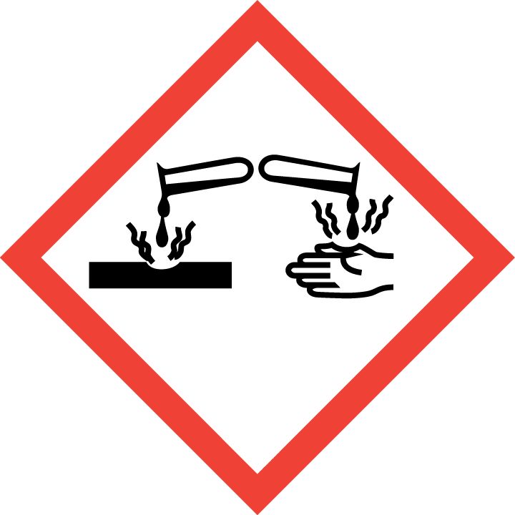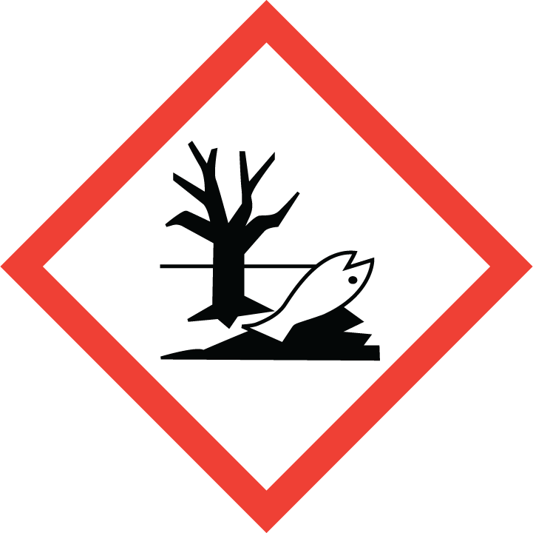 | A keverék veszélyeire/kockázataira figyelmeztető H-mondatok:  H290 Fémekre korrozív hatású lehet.  H314 Súlyos égési sérülést és szemkárosodást okoz.  H400 Nagyon mérgező a vízi élővilágra.  EUH206 FIGYELEM! Tilos más termékekkel együtt használni. Veszélyes gázok (klór) szabadulhatnak fel.  EUH208 LIMONENE-t tartalmaz. Allergiás reakciót válthat ki.  Óvintézkedésre vonatkozó P-mondatok:  P102 Gyermekektől elzárva tartandó.  P103 Használat előtt olvassa el a címkén közölt információkat.  P280 Védőkesztyű/szemvédő használata kötelező  P301+P330+P331 LENYELÉS ESETÉN: a száját ki kell öblíteni. TILOS hánytatni!  P305+P351+P338 SZEMBE KERÜLÉS ESETÉN: Óvatos öblítés vízzel több percen keresztül. Adott esetben a kontaktlencsék eltávolítása, ha könnyen megoldható. Az öblítés folytatása.  P337+P313 Ha a szemirritáció nem múlik el: orvosi ellátást kell kérni.  P501 Tartalom/edény elhelyezése hulladékként: a helyi előírások szerint.
Veszélyt meghatározó komponensek: nátrium-hidroxid, nátrium-hipoklorit
Összetevők a 648/2004/EK rendelet szerint: 5%-nál kevesebb klóralapú fehérítőszer, 5 – 15% nem ionos és anionos felületaktív anyagok. Illatanyagot (LIMONENE) tartalmaz.
Biocid hatóanyag-tartalom: 3% aktív klór
2.3. Egyéb veszély: nem ismert, PBT- és vPvB-értékelés: nincs adat.
3. SZAKASZ: ÖSSZETÉTEL/ÖSSZETEVŐKRE VONATKOZÓ INFORMÁCIÓK
3.1. Anyagok: nem releváns
3.2. Keverékek: vizes oldat
A keverék az alábbi táblázatban foglalt veszélyes összetevőket tartalmazza. Az egyéb, nem jelzett komponensek nem tekinthetők a hatályos jogszabályok szerint veszélyes anyagnak, vagy koncentrációjuk a termékben nem éri el azt a mértéket, mely fölött jelenlétüket a biztonsági adatlapon fel kell tüntetni, és a veszélyesség szerinti besorolásnál figyelembe kell venni. A fenti veszélyességi osztályok, kategóriák és H-mondatok a tiszta komponensekre vonatkoznak, a készítmény veszélyesség szerinti besorolását a 2. szakasz adja meg. A H-mondatok teljes szövegét, valamint a rövidítések jelentését lásd a 16. szakaszban.
Veszélyes komponens | Koncentráció | Veszélyességi osztály, kategória, H-mondatok
Nátrium-hidroxid*  EK-szám: 215-185-5 CAS-szám: 1310-73-2  Index-szám: 011-002-00-6 | < 2% | Skin Corr. 1A, H314; Met. Corr. 1, H290
Nátrium-hipoklorit oldat 150 g/l**  EK-szám: 231-668-3 CAS-szám: 7681-52-9  Index-szám: 017-011-00-1 | < 20% | Metal Corr. 1, H290, Skin Corr. 1B, H314, STOT SE 3 H335, Aquatic Acute 1, H400, M: 10, Aquatic Chronic 1, H410 EUH031
Nátrium-(C₁₂₋₁₄)alkil-etoxi-szulfát***  EK-szám: 500-234-8 CAS-szám: 68891-38-3 | < 15% | Skin Irrit. 2, H315, Eye Dam. 1, H318
Alkil(C₁₀₋₁₆)-dimetil-amin-N-oxid***  EK-szám: 274-687-2 CAS-szám: 70592-80-2 | 10 – 20% | Skin Irrit. 2, H315, Eye Dam. 1, H318,  Aquatic Acute 1, H400
* A nátrium-hidroxid oldatokra vonatkozó speciális koncentráció határok: Skin Irrit. 2, H315 + Eye Irrit. 2, H319: 0,5% ≤ C < 2%, Skin Corr. 1B, H314: 2% ≤ C < 5%, Skin Corr. 1A, H314: C ≥ 5%.
** A nátrium-hipoklorit oldatokra vonatkozó speciális koncentráció határ: EUH031: C ≥ 5 %
*** Gyártói besorolás, nem osztályozott anyag a 1272/2008/EK VI. melléklete szerint.
4. SZAKASZ: ELSŐSEGÉLY-NYÚJTÁSI INTÉZKEDÉSEK
4.1. Az elsősegély-nyújtási intézkedések ismertetése
Általános tudnivalók: A sérültet azonnal távolítsuk el a veszély forrásától. Az elszennyeződött ruházatot és lábbelit azonnal le kell venni, és az újbóli használat előtt meg kell tisztítani. Öntudatlan vagy görcsös állapotban lévő beteggel folyadékot itatni vagy annál hányást kiváltani nem szabad!
Az elsősegélynyújtás szakszerűsége és gyorsasága nagyban csökkentheti a tünetek kialakulását és súlyosságát.
Belélegezve: A sérültet friss levegőre kell vinni, ruházatát meg kell lazítani. Panaszok esetén forduljon orvoshoz.
Bőrrel érintkezve: A termékkel szennyeződött ruházatot haladéktalanul távolítsuk el; az érintett bőrfelületet azonnal mossuk le tiszta, hűvös, folyó vízzel. Kiterjedt marási sérüléssel forduljunk orvoshoz.
Szembejutás esetén: Azonnal mossa ki bő langyos folyóvízzel a szemhéjak széthúzása, és a szemgolyó mozgatása közben. Ha a kontaktlencséje könnyen eltávolítható, óvatosan vegye ki. Forduljon szakorvoshoz.
Lenyelés esetén: A sérült száját tiszta vízzel öblítsük ki, majd itassunk vele sok vizet, ne hánytassuk az újra felmaródás veszélye miatt. Forduljon azonnal orvoshoz!
4.2. A legfontosabb – akut és késleltetett – tünetek és hatások
A készítmény lúgos, maró a szembe, bőrre és a nyálkahártyára jutva, permete irritálja a légutakat, az orr és a garat nyálkahártyáját, lenyeléskor a nyelőcső és a gyomor felmaródásának veszélye fennáll. Savakkal érintkezve mérgező klórgáz fejlődik (gyomorsav!).
4.3. A szükséges azonnali orvosi ellátás és különleges ellátás jelzése
A fentieken túl, amennyiben mérgezési tünetek jelentkeznek, vagy mérgezés gyanúja merül fel, azonnal hívjunk orvost és mutassuk meg a készítmény címkéjét, ill. biztonsági adatlapját.
Megjegyzés az orvos számára: Kezeljen a tüneteknek megfelelően.
5. SZAKASZ: TŰZVÉDELMI INTÉZKEDÉSEK
5.1. Megfelelő oltóanyag: szokásos oltóanyagok (vízpermet, oltópor, oltóhab, szén-dioxid). A környezetben égő anyagok alapján kell meghatározni.
5.2. A keverékből származó különleges veszélyek: klórtartalmú gázok és gőzök
5.3. Javaslat a tűzoltóknak: A védőfelszereléseket a környezetben égő anyagok alapján kell meghatározni. Kémiai tüzek esetén a környezet levegőjétől független légzőkészülék szükséges.
Egyéb információk: A termék nem tűzveszélyes, vizes oldat. Tűz esetén a készítményt elkülönítve, biztonságos helyen kell tartani. Szükség esetén hideg vízpermettel kell hűteni.
6. INTÉZKEDÉSEK VÉLETLENSZERŰ EXPOZÍCIÓNÁL
6.1. Személyi óvintézkedések, egyéni védőeszközök és vészhelyzeti eljárások: Egyéni védőfelszerelés szükséges (védőruha, védőkesztyű, légzésvédő, védőszemüveg), lásd a 8. szakaszt. A veszélyövezetet zárjuk le, a mentesítést csak kiképzett, szükséges védő felszerelésekkel ellátott személy végezheti.
6.2. Környezetvédelmi óvintézkedések: Nagy mennyiségű kiömlött anyagot kezelés nélkül a csatornába vagy élő vizekbe engedni tilos! Akadályozzuk meg talajba, gödrökbe, pincébe jutását. A hulladékkezelés és a megsemmisítés a helyi előírásoknak megfelelően történjen.
6.3. A területi elhatárolás és a szennyezés mentesítés módszerei és anyagai: Nagy mennyiségű tömény terméket inert folyadékfelszívó anyaggal (pl. homok, föld, vermikulit, diatomaföld) kell befedni, felitatni, megfelelően címkézve tárolni és a helyi előírásoknak megfelelően megsemmisíteni. Kis mennyiségű terméket sok vízzel le kell öblíteni.
6.4. Hivatkozás más szakaszokra: Lásd még a 7., a 8. és a 13. szakaszt.
7. SZAKASZ: KEZELÉS ÉS TÁROLÁS
7.1. A biztonságos kezelésre irányuló óvintézkedések: A vegyi anyagoknál szokásos óvintézkedések betartásával kell kezelni. Kövessük a termék címkéjén található használati utasítást! Körültekintő munkával el kell kerülni a termék kifröccsenését, kiömlését, szembejutását, bőrre kerülését, véletlen lenyelését, gőzeinek, permetének belégzését. A készítményt nem szabad savakkal, savas készítménnyel keverni. A munkahelyiségek jól szellőztethetőek legyenek.
7.2. A biztonságos tárolás feltételei, az esetleges összeférhetetlenséggel együtt
A terméket hűvös, napfénytől védett, fagymentes helyen, eredeti, bontatlan csomagolásban, élelmiszerektől, takarmányoktól, egyéb vegyszerektől elkülönítve, savaktól távol kell tárolni. Gyermekek kezébe nem kerülhet! Javasolt tárolási hőmérséklet: 0 – 35°C. Fény, hő hatására és hosszabb időtartamú tárolás során a hipoklorit oldatok bomlanak.
7.3. Meghatározott végfelhasználás: Fertőtlenítő mosogatás és tisztítás, lakossági és foglalkozásszerű felhasználásra. A felhasználók mindig olvassák el a használati útmutatót, és tartsák be a biztonságos kezelésre és felhasználásra vonatkozó utasításokat.
8. SZAKASZ: AZ EXPOZÍCIÓ ELLENŐRZÉSE/EGYÉNI VÉDELEM
8.1. Ellenőrzési paraméterek
Foglalkozási expozíciós határértékek: (a munkahelyi levegőben megengedett határértékek):
Klórgáz: ÁK: 1,5 mg/m³; CK: 1,5 mg/m³ — 25/2000. (IX.30.) EüM-SzCsM (sav vagy hő hatására fejlődhet)
Nátrium-hidroxid: ÁK: 2 mg/m³; CK: 2 mg/m³ — 25/2000. (IX.30.) EüM-SzCsM
DNEL értékek foglalkozásszerű felhasználókra
Nátrium-hidroxid
DNEL (hosszan tartó belégzés, helyi hatás): 1 mg/m³
Nátrium-hipoklorit
DNEL (hosszan tartó belégzés, szisztémás és helyi hatás): 1,55 mg/m³
DNEL (akut belégzés, szisztémás és helyi hatás): 3,1 mg/m³
DNEL (hosszan tartó dermális expozíció, helyi hatás): 0,5%
Nátrium-alkil(C₁₂₋₁₄)-éter-szulfát
DNEL (hosszan tartó belégzés, szisztémás hatás): 175 mg/m³
DNEL (hosszan tartó dermális expozíció, szisztémás hatás): 2750 mg/ttkg/nap
DNEL (hosszan tartó dermális expozíció, helyi hatás): 132 µg/cm²
PNEC értékek
Nátrium-hidroxid
Nincs adat, vízben disszociál, a káros hatást a lúgos eltolódás jelenti.
Nátrium-hipoklorit
PNEC (édesvíz): 0,21 μg/l, PNEC (tengervíz): 0,042 μg/l, PNEC (STP): 4,69 mg/l,
PNEC (tengeri üledék, talaj): expozíció nem várható, PNEC (másodlagos mérgezés, orális): 11,1 mg/kg táplálék
Nátrium-alkil(C₁₂₋₁₄)-éter-szulfát
PNEC (édesvíz): 0,24 mg/l, PNEC (tengervíz): 0,024 mg/l, PNEC (STP): 10 g/l,
PNEC (édesvízi üledék): 0,917 mg/kg, PNEC (édesvízi üledék): 0,092 mg/kg, PNEC (talaj): 7,5 mg/kg
8.2. Az expozíció ellenőrzése
Műszaki intézkedések:
- Zárt térben történő használatakor megfelelő szellőzésről gondoskodni kell.
- Védőfelszerelés, szemmosópohár, mosakodási lehetőség biztosítása.
Higiéniai intézkedések:
- Munka közben étkezni, inni és dohányozni nem szabad!
- A munka szüneteiben és befejezése után alapos kézmosás szükséges.
Személyi védőfelszerelések:
- Légzésvédelem: Ha a veszélyes komponens koncentrációja a légtérben meghaladja az előírt határértékeket, ill. rossz szellőzés, mentesítés esetén légzésvédő szükséges.
- Kézvédelem: A dolgozók viseljenek kémiai anyagoknak ellenálló védőkesztyűt (PVC, nitrilgumi).
- Szemvédelem: Megfelelő szorosan záró védőszemüveg vagy arcvédő használata szükséges.
- Bőrvédelem: Megfelelő, lúgálló munkaruha szükséges.
Környezeti expozíció elleni védekezés: Kerüljük el a hígítatlan termék csatornába, felszíni vizekbe jutását.
A fentiek a szakszerűen végzett tevékenységre és rendeltetésszerű felhasználási feltételekre vonatkoznak, átlagosnak tekinthető körülmények között. Amennyiben ettől eltérő viszonyok vagy rendkívüli körülmények között történik a munkavégzés, a további szükséges teendőkről és az egyéni védőeszközökről szakértő bevonásával ajánlott dönteni.
9. SZAKASZ: FIZIKAI ÉS KÉMIAI TULAJDONSÁGOK
9.1. Az alapvető fizikai és kémiai tulajdonságokra vonatkozó információk
Külső jellemzők: folyékony, színtelen
Szag: citrom
Szagküszöbérték: nincs adat
pH-érték 20°C-on: 13 (tömény készítmény)
pH-érték 20°C-on: 10 (0,2%-os vizes oldat)
Olvadáspont: nincs adat
Forráspont: > 100°C
Párolgási sebesség: nincs adat
Gyúlékonyság (szilárd, gázhalmazállapot): nem értelmezhető
Robbanási tartományok: vizes oldat, nem értelmezhető
Gőznyomás: nincs adat
Gőzsűrűség: nincs adat
Sűrűség (20°C): 1,1 ±0,02 g/cm³
Vízben való oldhatóság: korlátlan
Öngyulladási hőmérséklet: nem öngyulladó
Bomlási hőmérséklet: nem bomlik
Viszkozitás: nincs adat
Robbanásveszélyesség: nem jellemző
Oxidáló tulajdonság: nem oxidáló
9.2. Egyéb információk: nincs adat
10. SZAKASZ: STABILITÁS ÉS REAKCIÓKÉSZSÉG
10.1. Reakciókészség: Lúgos oldat, savakkal reagál.
10.2. Kémiai stabilitás: Előírásszerű kezelés és tárolás esetén a hipoklorit oldatok lassan bomlanak.
10.3. A veszélyes reakciók lehetősége: Savakkal hevesen reagál, mérgező klórgáz fejlődik, fémekkel reakcióba léphet, könnyűfémekkel robbanásveszélyes hidrogén gáz fejlődhet.
10.4. Kerülendő körülmények: melegítés, hevítés, tűző napfény, mivel elősegítik a hipoklorit oldatok bomlását
10.5. Nem összeférhető anyagok: savak, fémek
10.6. Veszélyes bomlástermékek: klór, melegítésre, tűzben még sósavgáz, hipoklórossav, klorát, klór-oxid
11. SZAKASZ: TOXIKOLÓGIAI INFORMÁCIÓK
11.1. A toxikológiai hatásokra vonatkozó információ: A termékkel célzott toxikológiai vizsgálatok nem történtek. A toxikológiai hatások megítélése az összetevők koncentrációja, osztályozása és a 1272/2008/EK rendelet szerint a keverékre alkalmazandó összegzéses módszer alkalmazásával történt.
Akut toxicitás: Az osztályozás kritériumai nem teljesülnek.
Bőrmarás/irritáció: bőrmaró, Skin Corr. 1B.
Szemkárosodás/szemirritáció: szemkárosító, Eye Dam. 1.
Légúti irritáció: Az osztályozás kritériumai nem teljesülnek.
Szenzibilizáció: Az osztályozás kritériumai nem teljesülnek.
Rákkeltő hatás: Az osztályozás kritériumai nem teljesülnek.
Mutagenitás: nem ismert, ill. nem mutagén a komponensek alapján
Reprodukciót károsító tulajdonság: nem ismert, ill. nem reprodukciót károsító (a komponensek alapján)
Célszeri toxicitás: Az osztályozás kritériumai nem teljesülnek.
Aspirációs veszély: Az osztályozás kritériumai nem teljesülnek.
A termékkel történő expozíció hatásai
Szembe kerülve maró, súlyos károsodást vált ki. Permete marja a légutakat, az orr és a garat nyálkahártyáját. Lenyeléskor a nyelőcső és a gyomor felmaródásának veszélye fennáll. Savval érintkezve mérgező klórgáz fejlődik.
12. SZAKASZ: ÖKOLÓGIAI INFORMÁCIÓK
12.1. Toxicitás: A termékkel ökotoxikológiai vizsgálatokat nem végeztek, megítélése a nátrium-hipokloritra vonatkozó adatok és a 1272/2008/EK rendelet osztályozási szabályai alapján történt.
A termék veszélyes a környezetre, akut veszélyt jelent.
12,5%-os nátrium-hipokloritra vonatkozó adatok:
LC₅₀ (hal, 96 óra): 0,06 mg/l
EC₅₀ (Daphnia magna, 48 óra): 0,141 mg/l; EC₅₀ (tengeri gerinctelenek, 48 óra): 0,026 mg/l
NOEC (hal): 0,04 mg/l; NOEC (gerinctelenek): 0,007 mg/l
M_{(akut)}: 10; M_{(krónikus)}: 1 (gyártói adatok alapján)
12.2. Perzisztencia és lebonthatóság: A nátrium-hipoklorit nem perzisztens, a talajban és a szennyvíz elvezető csatornában előforduló szerves anyagokkal gyorsan reakcióba lép. A termékben lévő felületaktív anyagok megfelelnek a tisztítószerekre vonatkozó, a 648/2004/EK számú rendeletben lefektetett biológiai lebomlási kritériumoknak. Az ezt alátámasztó adatok mindenkor a tagállamok illetékes szerveinek a rendelkezésére állnak.
12.3-5. Bioakkumulációs képesség, a talajban való mobilitás, a PBT- és a vPvB-értékelés eredményei: nincs adat
12.6. Egyéb veszély: A készítményt tömény formában nem szabad a közművek szennyvízcsatornáiba, valamint a természetes felszíni vizekbe és a talajvízbe juttatni. Ha hígított formában a szennyvízcsatornába vezetik, az erre vonatkozó helyi előírások (pl.: pH-érték) követendők. A hivatalosan engedélyezett pH-értékek betartása és megfelelő hígítás m8ellett a termék nem befolyásolja a szennyvíztisztító berendezések működését.
13. SZAKASZ: ÁRTALMATLANÍTÁSI SZEMPONTOK
13.1. Hulladékkezelési módszerek: A termék maradékainak és hulladékainak kezelésére a 225/2015. (VIII.7.) Kormányrendeletben foglaltak az irányadók. A készítmény hulladékának besorolása a 72/2013. (VIII.27.) VM rendelet alapján (a javasolt EWC-kód csak ajánlás, amit a hulladék keletkezési körülménye módosíthat, pl.: 07 03 03*):
Hulladékkulcs/EWC-kód: 20 01 29* - veszélyes hulladék
20 01 29* TELEPÜLÉSI HULLADÉKOK (HÁZTARTÁSI HULLADÉK ÉS A HÁZTARTÁSI HULLADÉKHOZ HASONLÓ, KERESKEDELMI, IPARI ÉS INTÉZMÉNYI HULLADÉK), IDEÉRTVE AZ ELKÜLÖNÍTETTEN GYŰJTÖTT FRAKCIÓT IS; elkülönítetten gyűjtött hulladék frakciók (kivéve 15 01); veszélyes anyagokat tartalmazó mosószer
Az alaposan vízzel kitisztított, hulladékká vált csomagolóanyag besorolása:
15 01 02 CSOMAGOLÁSI HULLADÉK, KÖZELEBBRŐL MEG NEM MEGHATÁROZOTT FELITATÓ ANYAGOK (ABSZORBENSEK), TÖRLŐKENDŐK, SZŰRŐANYAGOK ÉS VÉDŐRUHÁZAT; csomagolási hulladék (beleértve a válogatottan gyűjtött települési csomagolási hulladékot); műanyag csomagolási hulladék
A csomagolási hulladékkal kapcsolatos hulladékgazdálkodási tevékenységet a 442/2012. (XII. 29.) Kormányrendelet szabályozza.
14. SZAKASZ: SZÁLLÍTÁSRA VONATKOZÓ INFORMÁCIÓK
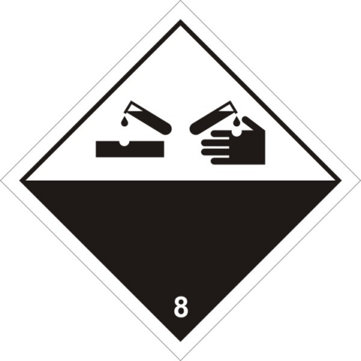
A termék a veszélyes áruk nemzetközi szállítását szabályozó egyezmények szerint (ADR/RID, IMDG, IATA/ICAO) veszélyes áru.
14.1. UN-szám: 1903
14.2. Az ENSZ szerinti megfelelő szállítási megnevezés:
FOLYÉKONY, MARÓ FERTŐTLENÍTŐSZER, M.N.N. (nátrium-hidroxid, nátrium-hipoklorit)

14.3. Szállítási veszélyességi osztály:
Szárazföldi szállítás - ADR/RID Osztály: 8
14.4. Csomagolási csoport: III
14.5. Környezeti veszély: igen, környezetre veszélye.
14.6. A felhasználót érintő különleges intézkedés:
Korlátozott mennyiség: 5 liter, Engedményes mennyiség: E1
Veszélyt jelölő szám: 80, Szállítási kategória, alagút-korlátozási kód: 3 (E)
Bárca: 8, Osztályozási kód: C9
14.7.MARPOL egyezmény II. melléklet és az IBC szabályzat szerinti ömlesztett szállítás: nincs adat
15. SZAKASZ: SZABÁLYOZÁSSAL KAPCSOLATOS INFORMÁCIÓK
15.1. A keverékkel kapcsolatos biztonsági, egészségügyi és környezetvédelmi előírások/jogszabályok
Vonatkozó közösségi joganyagok
Biocid rendeletek: 528/2012/EU és módosításai, valamint a 354/2013/EU, 414/2013/EU, 564/2013/EU, 613/2013/EU, 736/2013, 837/2013/EU, 88/2014/EU és 334/2014/EU, 1062/2014/EU
CLP-rendelet (1272/2008/EK) és módosításai: 1. ATP: 790/2009/EK rendelet; 2. ATP: 286/2011/EK rendelet; 3. ATP: 618/2012/EU rendelet; 4. ATP: 487/2013/EU rendelet; 5. ATP: 944/2013/EU rendelet; 6. ATP: 605/2014/EU rendelet; 7. ATP: 2015/1221/EU rendelet; 8. ATP: 2016/918/EU rendelet; 9. ATP: 2016/1179/EU rendelet; 10. ATP: 2017/776/EU rendelet
REACH rendelet (1907/2006/EK) és módosításai
98/24/EK irányelve a munkájuk során vegyi anyagokkal kapcsolatos kockázatoknak kitett munkavállalók egészségének, biztonságának védelméről
2000/39/EK irányelve a munkájuk során vegyi anyagokkal kapcsolatos kockázatoknak kitett munkavállalók egészségének és biztonságának védelméről szóló 98/24/EK tanácsi irányelv végrehajtásával kapcsolatban a javasolt foglalkozási expozíciós határértékek első listájának létrehozásáról
AZ EURÓPAI PARLAMENT és a TANÁCS 2008/98/EK IRÁNYELVE (2008. november 19.) a hulladékokról és egyes irányelvek hatályon kívül helyezéséről
Tisztítószer-rendelet: 648/2004/EK és módosításai
Vonatkozó nemzeti joganyagok
Biocid: 38/2003. (VII.7.) ESzCsM-FVM-KvVM együttes rendelet a biocid termékek előállításának és forgalombahozatalának feltételeiről; 316/2013. (VIII.28.) Korm. rendelet a biocid termékek engedélyezésének és forgalombahozatalának egyes szabályairól
Tisztítószerek: 270/2005. (XII.15.) Korm. rendelet a mosó- és tisztítószerek hatóanyagai biológiai lebonthatóságának ellenőrzéséről és az információszolgáltatás rendjéről; 329/2012. (XI.16.) Korm. rendelet a mosó- és tisztítószerek forgalombahozatalának feltételeiről és az ellenőrzés rendjéről
Munkavédelem: az 1993. évi XCIII. törvény a munkavédelemről; 25/2000. (IX.30.) EüM-SzCsM együttes rendelet a munkahelyek kémiai biztonságáról; 33/1998. (VI.24.) NM rendelet a munkaköri, szakmai, illetve személyi higiénés alkalmasság orvosi vizsgálatáról és véleményezéséről; 3/2002. (II.8.) SzCsM-EüM együttes rendelet a munkahelyek munkavédelmi követelményeinek minimális szintjéről;
Kémiai biztonság: 2000. évi XXV. törvény a kémiai biztonságról és módosításai, a veszélyes anyagokkal és a veszélyes készítményekkel kapcsolatos egyes eljárások, illetve tevékenységek részletes szabályairól szóló 44/2000. (XII.27.) EüM rendelet és módosításai;
Környezetvédelem: 1995. évi LIII. törvény a környezet védelmének általános szabályairól; 2012. évi CLXXXV. törvény a hulladékokról; 225/2015. (VIII.7.) Korm. rendelet a veszélyes hulladékkal kapcsolatos egyes tevékenységek részletes szabályairól; 72/2013. (VIII.27.) VM rendelet a hulladék jegyzékről;
Tűzvédelem: az 1996. évi XXXI. törvény a tűz elleni védekezésről, a műszaki mentésről és a tűzoltóságról; az 54/2014. (XII.5.) BM rendelet az Országos Tűzvédelmi Szabályzatról.
15.2. Kémiai-biztonsági értékelés: nem készült
16. SZAKASZ: EGYÉB INFORMÁCIÓK
Adatlap-történet: Jelen adatlap a készítmény kiindulási anyagainak biztonsági adatlapja és a készítményre vonatkozó adatok ismeretében készült, és felülírja az előző változatot. A változtatás a 2015/830/EU rendeletnek történő megfelelést célozza.
Keverék osztályozása: Kalkulációs módszerrel történt, lásd a 11. és 12. szakaszt.
Ajánlás az oktatásra: A termékkel foglalkozásszerűen dolgozó személyeket tájékoztatni kell a vegyszerekkel történő munka veszélyeiről, és évenként ismétlődő munkavédelmi oktatás keretében az általános munkavédelmi óvó- és védőrendszabályokról. A BIZTONSÁGI ADATLAP MINDIG LEGYEN ELÉRHETŐ A DOLGOZÓK SZÁMÁRA.
A 2. és 3. szakaszban feltüntetett H-mondatok, rövidítések
Veszélyességi osztályok rövidítései (a rövidítések utáni számok az osztályon belüli kategóriát jelentik, a nagyobb számok kisebb veszélyt jelentenek): Skin Corr.: bőrmarás, Met. Corr.: fémekre maró hatású anyag, STOT SE: célszervi toxicitás, egyszeri expozíció (jelen esetben légúti), Aquatic Acute: vízi környezetre veszélyes, akut veszélyt jelent, Aquatic Chronic: vízi környezetre veszélyes, krónikus veszélyt jelent, Skin Irrit.: bőrirritáció, Eye Dam.: súlyos számkárosodás.
H290 Fémekre korrozív hatású lehet.
H314 Súlyos égési sérülést és szemkárosodást okoz.
H315 Bőrirritáló hatású.
H318 Súlyos szemkárosodást okoz.
H335 Légúti irritációt okozhat.
H400 Nagyon mérgező a vízi élővilágra
H410 Nagyon mérgező a vízi élővilágra, hosszan tartó károsodást okoz.
EUH031 Savval érintkezve mérgező gázok képződnek
Egyéb, a szövegben nem megmagyarázott rövidítések:
ADR Veszélyes Áruk Nemzetközi Közúti Szállításáról szóló Európai Megállapodás/ European Agreement concerning the International Carriage of Dangerous Goods by Road
ATP Adaption to Technical Progress – A műszaki fejlődéshez való alkalmazkodás
CAS Chemical Abstract Service
CLP Classification, Labelling and Packaging
EC₅₀ Effective Concentration, a hatásos koncentráció, a mérési végpont 50%-os csökkenését okozza
EK Európai közösség
EWC Európai Hulladékjegyzék Kód
IATA International Air Transport Association – Nemzetközi Légi Fuvarozási Egyesület Veszélyes Áru Szabályzata
IBC Nemzetközi szabvány a veszélyes vegyi anyagok és a kódex 17. fejezetében felsorolt káros folyékony anyagok ömlesztett szállítására.
ICAO International Civil Aviation Organization Technical Instruction for the Safe Transport of Dangerous Goods by Air – Nemzetközi Polgári Repülésügyi Szervezet Veszélyes Áruk Légi Szállítására
IMDG International Maritime Dangerous Goods Code Veszélyes Áruk Nemzetközi Tengerészeti Kódexe
Index Harmonizált CLP besoroláshoz tartozó szám ( a 1272/2008/EK rendelet VI. melléklete alapján)
LD₅₀ medián halálos adag
LC₅₀ medián halálos koncentráció
M szorzótényező, mely alkalmazandó az akut és a krónikus vízi környezeti veszély súlyozott szummációs módszerrel történő megállapításánál
MARPOL A marine pollution (tengerszennyezés) szóból származtatott elnevezés, nemzetközi tengeri környezetvédelmi egyezség.
PBT perzisztens, bioakkumulatív és toxikus
pH Oldatok savasságát vagy lúgosságát kifejező érték
REACH Registration, Evaluation, Authorisation and Restriction of Chemicals – Vegyi anyagok regisztrálása, értékelése, engedélyezése és korlátozása lásd. 1907/2006/EK rendelet
RID The Regulation concerning the International Carriage of Dangerous Goods by Rail – Veszélyes Áruk Nemzetközi Vasúti Fuvarozásáról szóló Szabályzat Biztonságát szolgáló Műszaki Utasítások
UN/ENSZ Egyesült Nemzetek Szövettsége
vPvB nagyon perzisztens, nagyon bioakkumulatív

A fenti információk jelen tudásunkon alapulnak és a termék szállított állapotára vonatkoznak. Csak a biztonsági követelmények szempontjából jellemzik a terméket, és nem arra szolgálnak, hogy annak bizonyos tulajdonságait garantálják. A felhasználó saját felelősségére dönt az említett információk alkalmazásáról, és a termék felhasználásáról.

A munkahely levegőjében egy műszakra megengedett átlagkoncentráció, amely a dolgozó egészségére nem fejt ki káros hatást.
Megengedett csúcskoncentráció, rövid ideig megengedhető legnagyobb levegőszennyezettség egy műszakon belül.
DNEL: DERIVED NO EFFECT LEVEL (a származtatott hatásmentes humán-expozíció szintje)
PNEC: PREDICTED NO EFFECT CONCENTRATION (az adott ökoszisztémára károsan még nem ható, becsült küszöbkoncentráció)

